Análisis y limpieza de datos climatológicos
Explicación del notebook de Python
Estación climatológica
25001
Localidad
Acatitan, municipio de San Ignacio, Sinaloa
Periodo con registros
1 de enero de 1961 al 31 de julio de 2018
Archivo de datos
25001.txt
Guía técnica para comprender la lectura del archivo, el tratamiento de datos faltantes y las gráficas del análisis exploratorio.

Contenido
Introducción 3
1. Datos fuente y variables 4
2. Secuencia general del notebook 5
3. Lectura y preparación del archivo 6
4. Datos faltantes y tratamiento 7
5. Resumen estadístico y evolución temporal 8
6. Histogramas y eventos extremos 9
7. Diagrama de caja y bigotes 10
8. Correlación entre variables 11
9. Conclusiones y recomendaciones 12

Introducción
Este documento explica, paso a paso, el notebook “Análisis y limpieza de datos climatológicos”. El notebook convierte un archivo de texto de la estación 25001 en una tabla de trabajo, revisa los valores ausentes y aplica estadística descriptiva y gráficas para explorar las mediciones.
El archivo contiene 19,574 registros fechados entre el 1 de enero de 1961 y el 31 de julio de 2018. Cada registro incluye precipitación, evaporación, temperatura máxima y temperatura mínima. Antes de elaborar las gráficas, el notebook reemplaza los valores ausentes con el promedio de la misma columna y conserva una copia de los datos originales.
El análisis sirve para describir el conjunto y localizar patrones o valores que conviene revisar. No estima el clima futuro ni prueba que una variable cause cambios en otra. Las cifras rellenadas son estimaciones y las correlaciones expresan asociación lineal.

Resultados que orientan la lectura
- La evaporación es la variable con más datos faltantes: 272 valores, frente a 40 en precipitación, 5 en temperatura máxima y 6 en temperatura mínima.
- Se rellenan 323 mediciones repartidas en 312 fechas. El método usado es la media de toda la columna, sin separar por año o temporada.
- El mayor registro de precipitación es 217.4 mm, fechado el 23 de septiembre de 1974. El notebook lo identifica como un valor que merece revisión, no como un error confirmado.
- La correlación más alta entre variables diferentes es 0.63 entre evaporación y temperatura máxima.

1. Datos fuente y variables
El notebook toma el archivo “25001.txt”, que contiene primero una cabecera con información de la estación y después filas de mediciones. La cabecera identifica la estación 25001 como Acatitan, ubicada en el municipio de San Ignacio, estado de Sinaloa. También informa una latitud de 24.097°, una longitud de -106.667° y una altitud de 96 metros sobre el nivel del mar.
La cabecera señala que la base estaba disponible a marzo de 2020. Sin embargo, la última fecha diaria que el notebook encuentra es el 31 de julio de 2018; la fecha de disponibilidad del archivo y el periodo de observaciones no son lo mismo.

Campos que analiza el notebook
Campo | Significado | Unidad
fecha | Día al que corresponde el registro | Fecha
precip_mm | Precipitación diaria | Milímetros
evap_mm | Evaporación diaria | Milímetros
tmax_c | Temperatura máxima diaria | Grados Celsius
tmin_c | Temperatura mínima diaria | Grados Celsius

En el nombre de las columnas, “mm” indica milímetros y “c” indica grados Celsius. La fecha se conserva como dato temporal para ordenar las observaciones y mostrar la evolución a lo largo de los años.

Qué significa un valor Nulo
En el archivo de texto, algunas mediciones aparecen como “Nulo”. El notebook interpreta esa palabra como ausencia de un dato y la convierte a NaN, una representación que pandas puede contar y tratar como faltante. Un valor cero, en cambio, se conserva como medición numérica; por ejemplo, cero milímetros puede indicar que no se registró precipitación ese día.

2. Secuencia general del notebook
El notebook organiza el trabajo en una cadena sencilla: lee el archivo, selecciona las filas diarias, convierte las columnas a sus tipos adecuados, cuenta los faltantes, crea una tabla limpia y explora las variables con estadísticas y gráficas.
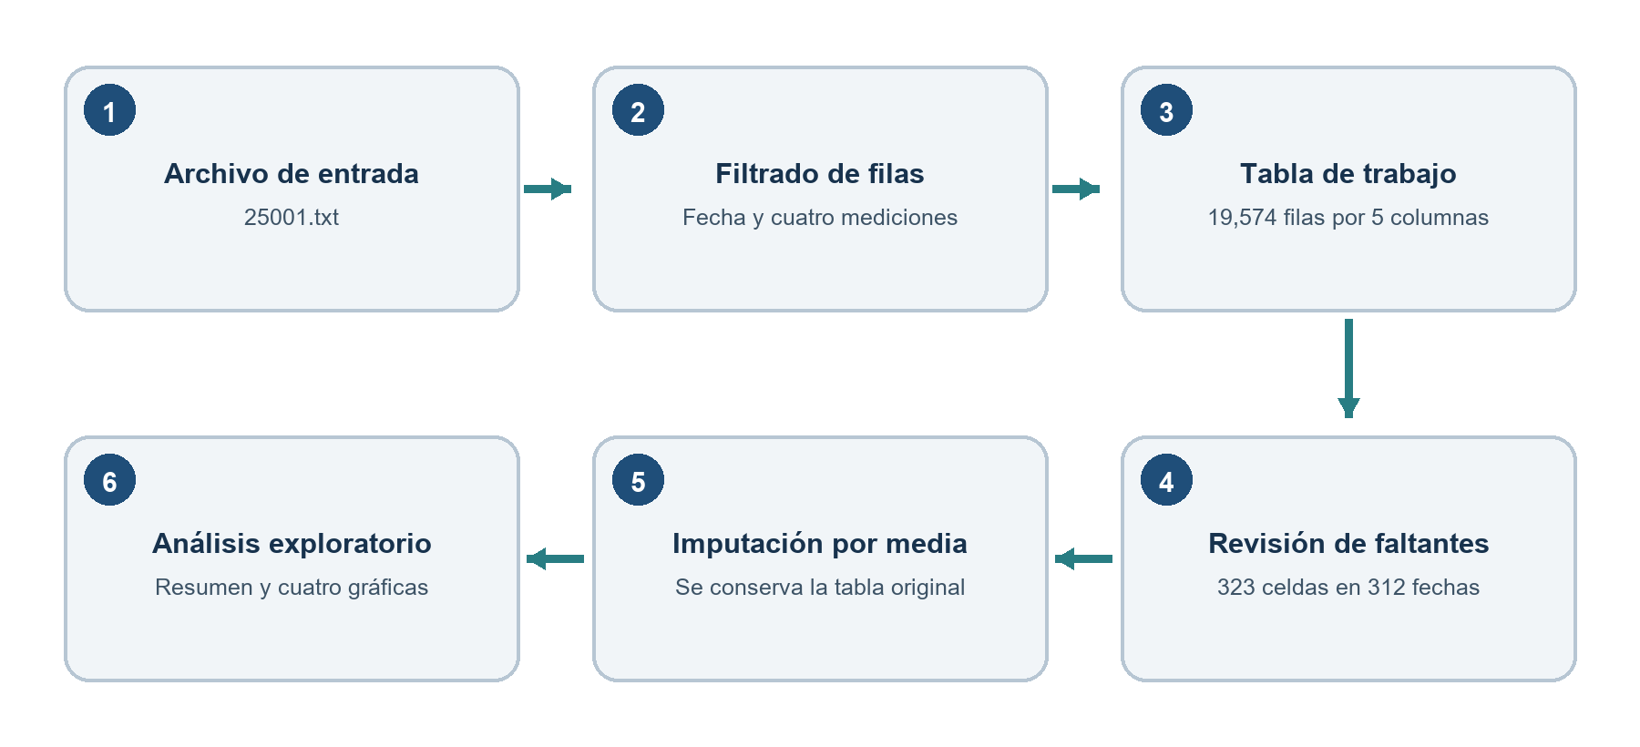
Figura 1. Flujo de trabajo realizado en el notebook.

Bibliotecas que se importan
Biblioteca | Uso en este análisis
pathlib | Construye una ruta al archivo 25001.txt.
pandas | Crea el DataFrame, convierte tipos, cuenta faltantes y resume datos.
numpy | Representa faltantes con np.nan.
matplotlib.pyplot | Muestra las gráficas de series, histogramas, cajas y correlación.

El notebook usa una ruta relativa, Path("25001.txt"). Por eso, al ejecutarlo desde Jupyter, el archivo de datos debe estar en la carpeta de trabajo activa o se debe ajustar la ruta. La primera celda revisa si el archivo existe y muestra las primeras doce líneas para confirmar su cabecera.

3. Lectura y preparación del archivo
La función cargar_datos recorre el archivo línea por línea. El método split() separa los campos que están divididos por espacios. Una línea se toma como observación diaria cuando su primer campo contiene dos diagonales, como 01/01/1961, y la línea tiene exactamente cinco elementos: fecha y cuatro mediciones.
partes = linea.split()
if partes and partes[0].count("/") == 2 and len(partes) == 5:
filas.append(partes)
datos = pd.DataFrame(filas, columns=columnas)
datos["fecha"] = pd.to_datetime(datos["fecha"], format="%d/%m/%Y")
El formato %d/%m/%Y indica día, mes y año. Luego, el notebook reemplaza “Nulo” por np.nan y usa pd.to_numeric para convertir las cuatro mediciones a números. Como las columnas pueden contener NaN, pandas las almacena como valores decimales (float).

Resultado de la lectura
Comprobación | Resultado
Tamaño de la tabla | 19,574 filas y 5 columnas
Primera fecha | 1 de enero de 1961
Última fecha | 31 de julio de 2018
Tipos de datos | fecha como fecha y mediciones como números decimales

La función ignora la cabecera porque no tiene una fecha diaria al inicio. Después de leer los datos, shape confirma las dimensiones, dtypes permite revisar los tipos y head muestra las primeras filas.

Suposición de formato
El filtro supone que cada fila diaria tiene cinco campos y que la fecha usa diagonales. Si el archivo cambia de estructura o incorpora una línea con un formato distinto, esa fila podría omitirse o la conversión de fechas podría detenerse. El notebook no valida por separado fechas duplicadas, saltos en el calendario ni rangos físicos de las mediciones.

4. Datos faltantes y tratamiento
La celda de faltantes revisa únicamente las cuatro mediciones, no la columna fecha. isna().sum() cuenta cuántos valores faltan en cada columna. Al sumar por fila, axis=1, se obtiene cuántas fechas tienen al menos una medición ausente.
Variable | Faltantes | Media usada para rellenar
Precipitación | 40 | 2.217452 mm
Evaporación | 272 | 4.882157 mm
Temperatura máxima | 5 | 34.468808 °C
Temperatura mínima | 6 | 16.657420 °C
Total | 323 | 312 fechas con al menos un faltante

El notebook conserva la tabla original en datos y crea una copia llamada datos_limpios. Calcula el promedio de cada medición con los valores disponibles y reemplaza solo los NaN de esa misma columna.
datos_limpios = datos.copy()
medias = datos_limpios[mediciones].mean()
datos_limpios[mediciones] = datos_limpios[mediciones].fillna(medias)
La comparación antes y después muestra ejemplos de las filas modificadas. La pequeña demostración con [20, NaN, 24] produce 22 para el valor faltante, porque esa es la media de los otros dos valores.

Qué permite y qué cambia
Con este procedimiento las cuatro columnas quedan sin NaN y las funciones describe(), hist() y corr() reciben una tabla completa. Sin embargo, la media global no considera la fecha ni la estación del año. Puede reemplazar un día lluvioso con un promedio bajo o suavizar una variación de temperatura; además, los valores estimados participan en las gráficas y correlaciones posteriores.

5. Resumen estadístico y evolución temporal
describe() resume cada medición con conteo, media, desviación estándar, mínimo, cuartiles y máximo. El conteo llega a 19,574 en todas las columnas después del relleno. La tabla presenta media, mediana y extremos para comparar la escala de cada variable.
Variable | Media | Mediana | Mínimo | Máximo
Precipitación (mm) | 2.22 | 0.00 | 0.00 | 217.40
Evaporación (mm) | 4.88 | 4.60 | 0.00 | 15.60
Temperatura máxima (°C) | 34.47 | 35.00 | 18.00 | 45.50
Temperatura mínima (°C) | 16.66 | 16.50 | -2.50 | 29.00

La desviación estándar que entrega describe() mide la dispersión respecto a la media. En precipitación es alta en relación con su promedio, porque muchos días tienen valores bajos o cero y pocos días concentran lluvias grandes.
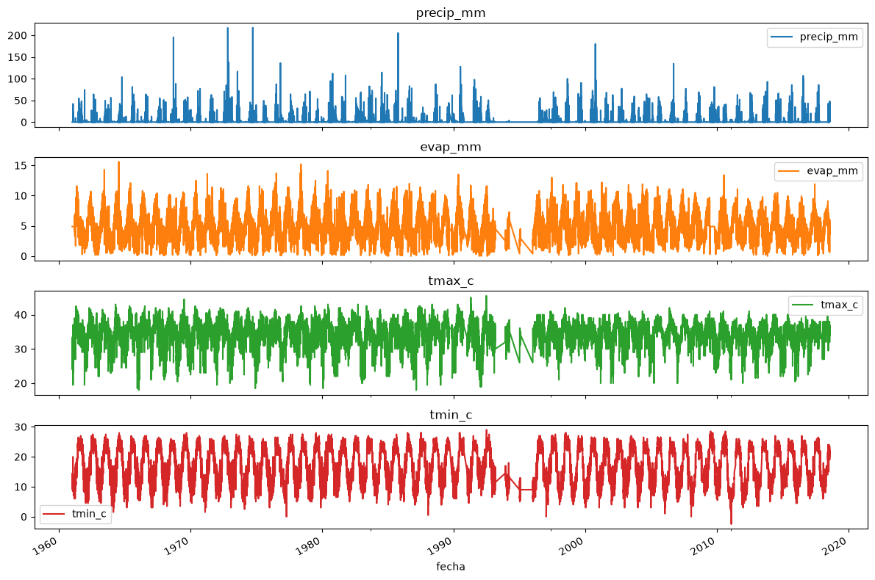
Figura 2. Evolución temporal de las cuatro mediciones en datos_limpios.
La celda usa un panel por variable. Cada eje horizontal recorre las fechas y cada eje vertical usa la unidad y escala de esa medición. La línea diaria se ve densa por la cantidad de registros; permite observar el panorama general y las variaciones estacionales, pero no leer con precisión cada día. Los valores imputados también aparecen en la serie.

6. Histogramas y eventos extremos
El histograma divide los valores en 25 intervalos y cuenta cuántos días caen en cada uno. Las barras permiten observar la concentración y la forma de una distribución. En precipitación, los valores se acumulan cerca de cero y hay pocos días con lluvia alta; esa cola hacia valores grandes produce un sesgo a la derecha.
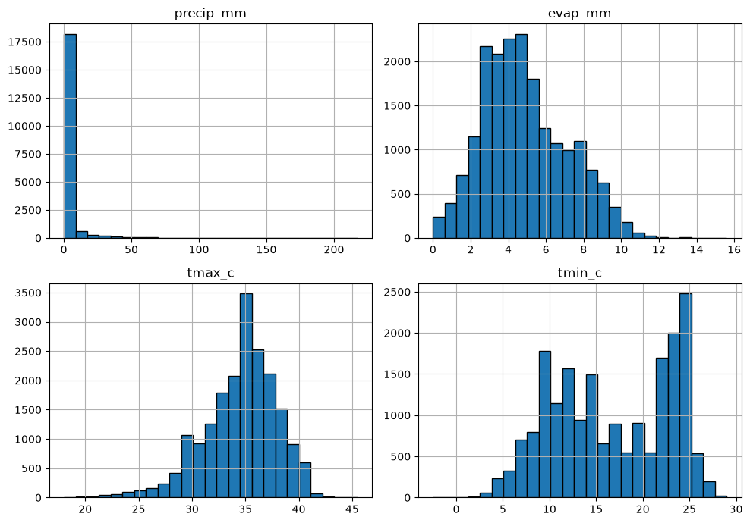
Figura 3. Distribución de las mediciones después del tratamiento de faltantes.
Para revisar la cola de precipitación, el notebook ordena los registros de mayor a menor y muestra los cinco valores más altos. El máximo es 217.4 mm el 23 de septiembre de 1974. Un dato extremo puede ser un evento real; la gráfica por sí sola no demuestra que sea un error.
Fecha | Precipitación
23/09/1974 | 217.4 mm
29/10/1972 | 217.0 mm
08/10/1985 | 205.4 mm
12/09/1968 | 195.5 mm
06/10/2000 | 180.0 mm

Los valores rellenados se incluyen en los histogramas y pueden cambiar ligeramente la distribución observada. La inspección de un extremo se completa consultando el registro original y el contexto de la estación.

7. Diagrama de caja y bigotes
El diagrama de caja resume la posición central y la dispersión de los datos. La línea dentro de la caja marca la mediana. Los bordes de la caja corresponden al primer y tercer cuartil, por lo que la caja contiene la mitad central de los registros.
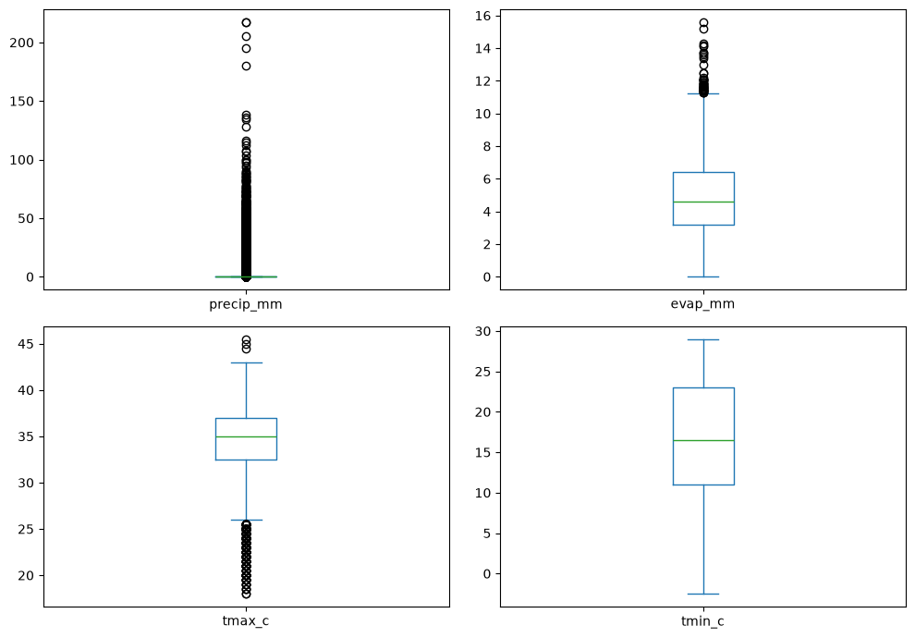
Figura 4. Diagramas de caja de las mediciones, cada uno con su propia escala vertical.
- La altura de la caja representa el rango intercuartílico (tercer cuartil menos primer cuartil). Una caja más alta indica más variación entre la mitad central de los datos.
- Los bigotes llegan hasta los valores que están dentro de 1.5 veces el rango intercuartílico. Los puntos que quedan fuera se marcan como posibles valores atípicos.
- Las cuatro variables tienen unidades y escalas distintas. El gráfico compara la forma de cada distribución; la altura de las cajas entre paneles no compara directamente milímetros con grados Celsius.
Los puntos fuera de los bigotes son candidatos a una revisión, no errores confirmados. En precipitación, un evento meteorológico intenso puede producir un valor aislado legítimo.

8. Correlación entre variables
corr() calcula la correlación lineal entre las columnas numéricas. Sus valores van de -1 a 1. Un valor positivo indica que las variables tienden a aumentar juntas; uno negativo indica que una suele disminuir cuando la otra aumenta. Un valor cercano a cero señala poca relación lineal en este conjunto.
Par de variables | Correlación | Lectura
Evaporación y temperatura máxima | 0.63 | Positiva moderada; es la mayor entre pares diferentes.
Temperatura máxima y mínima | 0.40 | Positiva; ambas suelen variar en la misma dirección.
Precipitación y temperatura máxima | -0.06 | Muy cercana a cero; relación lineal débil.
Precipitación y evaporación | -0.07 | Muy cercana a cero; relación lineal débil.
Precipitación y temperatura mínima | 0.24 | Positiva débil.
Evaporación y temperatura mínima | 0.14 | Positiva débil.

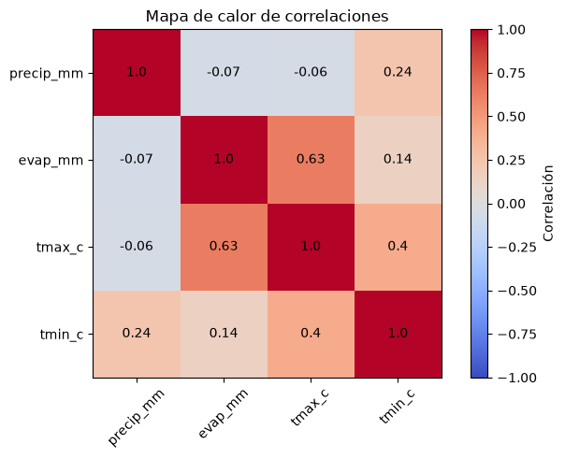
Figura 5. Mapa de calor de correlaciones generado por el notebook.
Los valores de la diagonal son 1 porque cada variable se compara consigo misma. El color del mapa representa el signo y la fuerza de la correlación. Una correlación describe asociación y no demuestra causalidad. Como se calcula después de rellenar los faltantes con medias, esa decisión forma parte de la interpretación.

9. Conclusiones y recomendaciones
El notebook transforma una serie de texto en una tabla de 19,574 filas y analiza cuatro mediciones de la estación 25001. Detecta 323 valores faltantes en 312 fechas, los completa con la media de cada columna y conserva los datos originales para comparar. Después describe las distribuciones, la evolución temporal, los extremos de lluvia y la relación lineal entre las variables.
La salida más clara es la correlación positiva moderada entre evaporación y temperatura máxima (0.63). La precipitación tiene muchos valores bajos o cero y algunos máximos aislados; el valor mayor, 217.4 mm, requiere una revisión contextual. Estos hallazgos describen el archivo y no prueban causas meteorológicas.

Aspectos que conviene revisar en una siguiente versión
- Comprobar si faltan fechas completas, si hay fechas duplicadas y si la secuencia diaria está ordenada. El notebook cuenta las filas leídas, pero no construye un calendario para detectar días ausentes.
- Conservar una marca que distinga mediciones observadas de valores imputados. Para estudios estacionales, evaluar si conviene estimar faltantes por mes o temporada; la elección debe justificarse con el objetivo del análisis.
- Revisar máximos y mínimos contra el archivo original y los registros de la estación antes de descartarlos como errores.
- Si se necesita reutilizar el resultado, guardar datos_limpios en un archivo de salida. El notebook actual lo mantiene en memoria y no exporta una tabla limpia.

Archivos analizados
- Notebook: EDA_limpieza_climatologia_25001.ipynb.
- Datos: 25001.txt. Su cabecera atribuye la base climatológica a CONAGUA-DGE e identifica la estación 25001.

